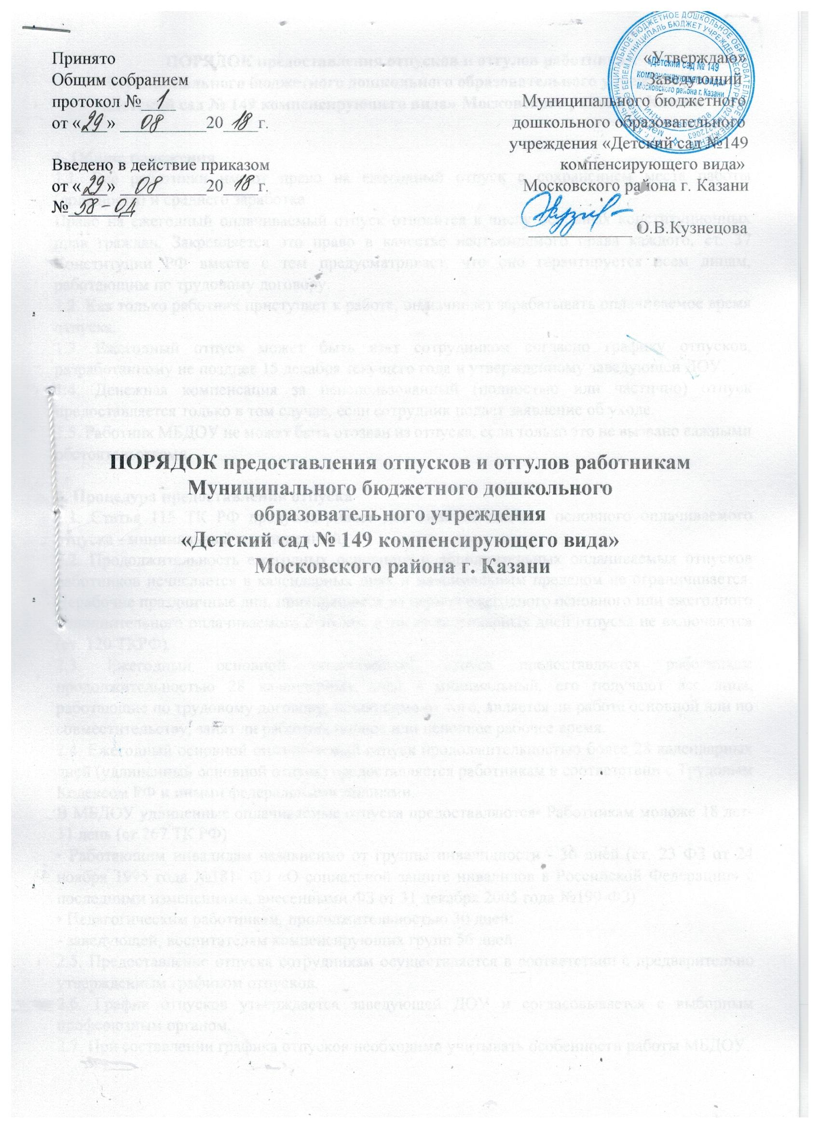

ПОРЯДОК предоставления отпусков и отгулов работникам
Муниципального бюджетного дошкольного образовательного учреждения
«Детский сад № 149 компенсирующего вида» Московского района г. Казани

1. Общие положения
1.1. Все работники имеют право на ежегодный отпуск с сохранением места работы (должности) и среднего заработка.
Право на ежегодный оплачиваемый отпуск относится к числу основных конституционных прав граждан. Закрепляется это право в качестве неотъемлемого права каждого, ст. 37 Конституции РФ вместе с тем предусматривает, что оно гарантируется всем лицам, работающим по трудовому договору.
1.2. Как только работник приступает к работе, он начинает зарабатывать оплачиваемое время отпуска.
1.3. Ежегодный отпуск может быть взят сотрудником согласно графику отпусков, разработанному не позднее 15 декабря текущего года и утвержденному заведующей ДОУ.
1.4. Денежная компенсация за неиспользованный (полностью или частично) отпуск предоставляется только в том случае, если сотрудник подает заявление об уходе.
1.5. Работник МБДОУ не может быть отозван из отпуска, если только это не вызвано важными обстоятельствами.

2. Процедура предоставления отпуска
2.1. Статья 115 ТК РФ предусматривает два вида ежегодного основного оплачиваемого отпуска - минимальный и удлиненный.
2.2. Продолжительность ежегодных основного и дополнительных оплачиваемых отпусков работников исчисляется в календарных днях и максимальным пределом не ограничивается. Нерабочие праздничные дни, приходящиеся на период ежегодного основного или ежегодного дополнительного оплачиваемого отпуска, в число календарных дней отпуска не включаются (ст. 120 ТКРФ).
2.3. Ежегодный основной оплачиваемый отпуск предоставляется работникам продолжительностью 28 календарных дней - минимальный, его получают все лица, работающие по трудовому договору, независимо от того, является ли работа основной или по совместительству, занят ли работник полное или неполное рабочее время.
2.4. Ежегодный основной оплачиваемый отпуск продолжительностью более 28 календарных дней (удлиненный основной отпуск) предоставляется работникам в соответствии с Трудовым Кодексом РФ и иными федеральными законами.
В МБДОУ удлиненные оплачиваемые отпуска предоставляются• Работникам моложе 18 лет- 31 день (ст.267 ТК РФ)
• Работающим инвалидам независимо от группы инвалидности - 30 дней (ст. 23 ФЗ от 24 ноября 1995 года №181- ФЗ «О социальной защите инвалидов в Российской Федерации» с последними изменениями, внесенными ФЗ от 31 декабря 2005 года №199-ФЗ)
• Педагогическим работникам, продолжительностью 30 дней;
- заведующей, воспитателям компенсирующих групп 56 дней.
2.5. Предоставление отпуска сотрудникам осуществляется в соответствии с предварительно утвержденным графиком отпусков.
2.6. График отпусков утверждается заведующей ДОУ и согласовывается с выборным профсоюзным органом.
2.7. При составлении графика отпусков необходимо учитывать особенности работы МБДОУ.
2.8. Ежегодный оплачиваемый отпуск должен быть продлен или перенесен на другой срок, определяемый работодателем с учетом пожеланий работника, в случаях:
• временной нетрудоспособности работника;
• исполнения работником во время ежегодного оплачиваемого отпуска государственных обязанностей, если для этого трудовым законодательством предусмотрено освобождение от работы.
При необходимости переноса отпускного периода сотрудником должно быть составлено личное заявление с указанием причин переноса и представлено заведующей МБДОУ.
2.9. Сотрудник не позднее, чем за 2 недели до предполагаемой даты начала отпуска должен написать заявление.
2.10. Заявление передается в день его написания заведующей МБДОУ.
2.11. В случае, если сотрудник по каким-либо причинам не идет в отпуск, он обязан сообщить об этом заведующей МБДОУ
2.12. Отзыв работника из отпуска допускается только с его согласия. Неиспользованная в связи с этим часть отпуска должна быть предоставлена по выбору работника в удобное для него время в течение текущего рабочего года.
2.13. Не допускается отзыв из отпуска работников в возрасте до восемнадцати лет, беременных женщин и работников, занятых на работах с вредными и (или) опасными условиями труда.

3. Отпуск без сохранения заработной платы
3.1. По семейным обстоятельствам и другим уважительным причинам работнику по его письменному заявлению может быть предоставлен отпуск без сохранения заработной платы, продолжительность которого определяется по соглашению между работником и работодателем (статья 128 ТК РФ).
Отпуск без сохранения заработной платы предусмотренный частью 1 ст.128 ТКРФ предоставляется по письменному заявлению работника только при наличии уважительной причины и на усмотрение работодателя. Поэтому в заявлении работник обязан указать причину, по которой ему необходим данный вид отпуска.
Является ли причина уважительной - решает работодатель.
3.2. Работодатель обязан на основании письменного заявления работника предоставить отпуск без сохранения заработной платы:
• работающим пенсионерам по старости (по возрасту) - до 14 календарных дней в году;
• родителям и женам (мужьям) военнослужащих, погибших или умерших вследствие ранения, контузии или увечья, полученных при исполнении обязанностей военной службы, либо вследствие заболевания, связанного с прохождением военной службы, - до 14 календарных дней в году;
• работающим инвалидам - до 60 календарных дней в году;
• работникам в случаях рождения ребенка, регистрации брака, смерти близких родственников - до пяти календарных дней;
• работникам, имеющим двух или более детей в возрасте до 14 лет; ребенка-инвалида в возрасте до 18 лет- 14 дней (ст.263 ТК РФ)
• в других случаях, предусмотренных ТК РФ, иными федеральными законами либо коллективным договором.

4. Ежегодные дополнительные оплачиваемые отпуска
4.1. Ежегодные дополнительные оплачиваемые отпуска предоставляются работникам, занятым на работах с вредными и (или) опасными условиями труда, работникам, имеющим особый характер работы, работникам с ненормированным рабочим днем, а также в других случаях, предусмотренных Трудовым Кодексом и иными федеральными законами.
4.2. Предоставление ежегодного дополнительного отпуска призвано, главным образом, компенсировать или нейтрализовать воздействие тех или иных неблагоприятных факторов на здоровье работника в процессе трудовой деятельности.
4.3. При исчислении общей продолжительности ежегодного оплачиваемого отпуска дополнительные оплачиваемые отпуска суммируются с ежегодным основным оплачиваемым отпуском (ст.120 ТКРФ).
4.4. Работникам с ненормированным рабочим днем предоставляется ежегодный дополнительный оплачиваемый отпуск, продолжительность которого не может быть менее трех календарных дней.
4.5. Просьба о предоставлении ежегодного дополнительного отпуска должна быть выражена в письменном заявлении.
4.6. Заявление должно быть утверждено заведующей МБДОУ.

5. Длительный отпуск педагогических работников
5.1. Педагогические работники образовательного учреждения не реже, чем через каждые 10 лет непрерывной преподавательской работы имеют право на длительный отпуск сроком до одного года.
5.2. Право на длительный отпуск имеют следующие категории педагогических работников:
- руководитель (директор, начальник, заведующий) учреждения, их заместители, осуществляющие педагогическую работу;
- учитель-дефектолог(логопед);
- воспитатель;
- педагог-психолог;
- музыкальный руководитель.
5.3. Педагогическим работникам, достигшим пенсионного возраста, при назначении пенсии за выслугу лет, а также педагогическим работникам за 2 года до достижения пенсионного возраста данный вид отпуска не предоставляется.
5.4. Порядок исчисления непрерывного педагогического стажа определяется аналогично порядку, определенному Правилами исчисления непрерывного трудового стажа рабочих и служащих при назначении пособий по государственному социальному страхованию.
5.5. Продолжительность отпуска определяется соглашением сторон.
5.6. Данный вид отпуска не включается в стаж, дающий право на очередной ежегодный оплачиваемый отпуск, и в стаж, дающий право на следующий отпуск.
5.7. Замена ушедшего в отпуск работника может осуществляться в форме внутреннего совмещения, в порядке совместительства, приема другого работника по срочному трудовому договору (контракту).
5.8. В случае досрочного возвращения из отпуска работник обязан поставить в известность, заведующую МБДОУ в письменном виде не позднее чем за 2 месяца до предполагаемого возвращения заявителя из отпуска.
5.9. Данный отпуск не может быть использован по частям. В случае досрочного возвращения заявителя из отпуска считается использованным.
5.10. Предоставление отпуска осуществляется без сохранения заработной платы.
5.11. Решение о предоставлении длительного педагогического отпуска заведующей МБДОУ принимается учредителем и оформляется соответствующим приказом.
5.12. Решение о предоставлении длительного педагогического отпуска педагогическим работникам МБДОУ принимается заведующей МБДОУ и оформляется соответствующим приказом.
5.13. Для рассмотрения вопроса о предоставлении длительного педагогического отпуска необходимы следующие документы:
- личное заявление;
- копия трудовой книжки.
5.14. Решение о предоставлении или непредоставлении длительного педагогического отпуска доводится до сведения заинтересованного лица в течение 1 месяца с момента подачи заявления.
5.15. Разногласия между сторонами рассматриваются в порядке, установленном для рассмотрения трудовых споров.

6. Порядок предоставления отгулов:
Работник может быть привлечен к работе в выходной или праздничный день либо в сверхурочное время, но при этом ему положена компенсация в виде повышенной оплаты или предоставления другого дня отдыха, что обычно называют отгулом
6.1.Отгулы предоставляются сотрудникам за дополнительные часы или дни работы, не предусмотренные ежедневным графиком работы МБДОУ или сотрудника.
6.2.Отгул предоставляется из расчета 1 день за 7 дополнительных часов работы в период с 01 сентября по 20 июня.
6.3. Если отгулы предшествуют или ставятся в продолжение отпуска, то общее количество дней не должно превышать 7.
6.4. В отдельных случаях отгулы могут предоставляться сотруднику в качестве бонусов за особые достижения в работе.
6.5.Сотрудник должен заблаговременно проинформировать заведующую МБДОУ о датах своих отгулов.
6.7.Отгулы оплачиваются по средней заработной плате.
6.8.Неиспользованные отгулы не переносятся на следующий учебный год и не оплачиваются дополнительно.
6.9. Работник в день сдачи крови и ее компонентов, а также в день связанного с этим медицинского обследования освобождается от работы.
В случае если по соглашению с работодателем работник в день сдачи крови и ее компонентов вышел на работу (за исключением тяжелых работ и работ с вредными и (или) опасными условиями труда, когда выход работника на работу в этот день невозможен), ему по его желанию предоставляется другой день отдыха.
В случае сдачи крови и ее компонентов в период ежегодного оплачиваемого отпуска в выходной или нерабочий праздничный день работнику по его желанию предоставляется другой день отдыха.
После каждого дня сдачи крови и ее компонентов работнику предоставляется дополнительный день отдыха. Указанный день отдыха по желанию работника может быть присоединен к ежегодному оплачиваемому отпуску или использован в другое время в течение года после дня сдачи крови и ее компонентов.
При сдаче крови и ее компонентов работодатель сохраняет за работником его средний заработок за дни сдачи и предоставленные в связи с этим дни отдыха.
6.10. Предоставление отгулов оформляется приказом заведующей ДОУ

